Julmarknadsresan 3/12-2022.  
Bilder från fikastoppet i Månkarbo på väg till Axmar och julmarknaden.  
  
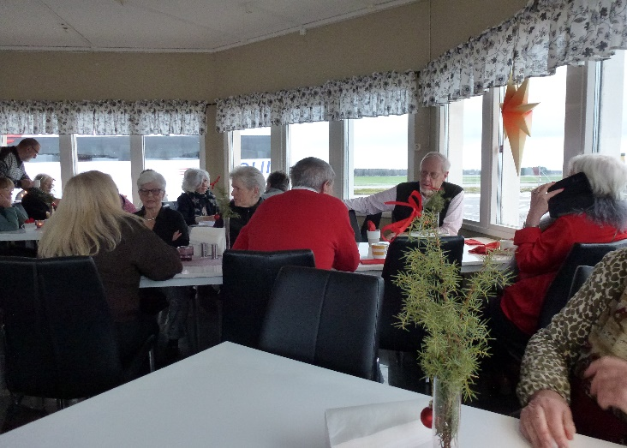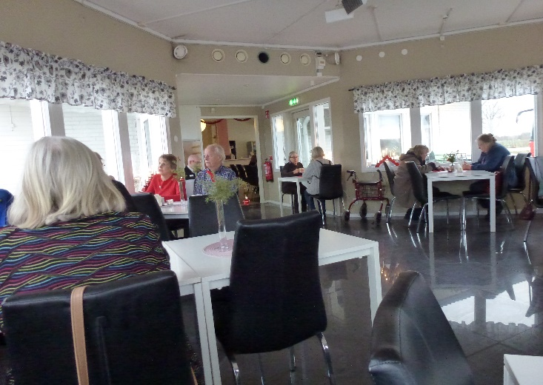  
  
Ombord på bussen igen efter dagens julhandel, god julmat i Axmar och koll att bocken i Gävle fortfarande var obrunnen så sitter vi här i lampans sken och klurar med Ewa´s Quiz. Tack till er som ordnade en fin resa och tack för trevligt resesällskap.  
Bild och text: ERP  
  
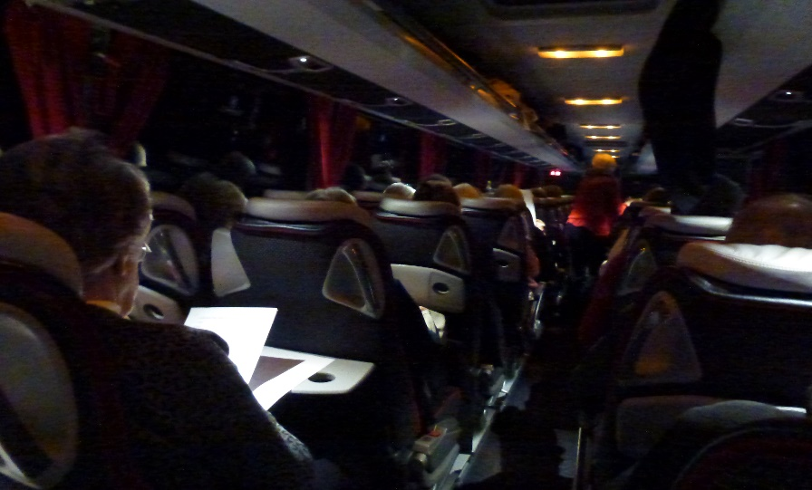



**Viksjö**